

波南儂奪冠 日立捐500萬元
自由時報 – 2013年1月21日 上午4:26
〔自由時報記者趙新天／龜山報導〕泰國女將波南儂昨天在東方球場有驚無險地奪下日立慈善盃女子菁英賽冠軍，最後一回合她以71桿作收，總計210桿，2桿之差擊敗同胞對手帕查拉朱妲，這是波南儂繼2011年之後，第二度抱走這項比賽冠軍盃。
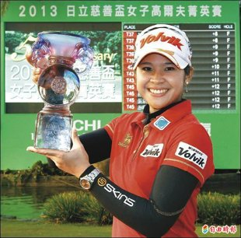台灣日立公司總經理花田正道在頒獎典禮上，把250萬元冠軍支票交給波南儂。他表示，今年門票所得全數捐作慈善之用，日立公司再捐出相同金額，總金額超過500萬元，今年到場觀賽人數超過3500人，兩項都創賽史新紀錄，他十分欣慰。
波南儂昨天前9洞表現平平，沒賺到任何桿數，不僅帕查拉朱妲追得很緊，連台灣女將盧曉晴、劉依貞等人也有機會逼近。率先發動攻勢的帕查拉朱妲，在第7洞開球打出界外，吞下雙柏忌，無力追趕她偶像波南儂，只獲第2名。
盧曉晴前半段也很積極，9洞進帳3桿，當領先者在第9洞吞柏忌時，盧曉晴隨即在第10洞抓鳥，追成只差1桿，可惜後9洞她兩度賺進博蒂，馬上就吞柏忌，未能繼續衝，靠著最後一洞長推抓下博蒂，盧曉晴才以213桿和姚宣榆並列第3名。
年輕的姚宣榆（見右圖，記者趙新天攝），昨天出發不久就因為第3洞開球失擊，球偏左下水，挨了雙柏忌，賽後她說：「那球自己失誤沒打好，吞下雙柏忌就知道應該追不上了。」
賽後波南儂表示，很感謝哥哥幫她揹球。她去年LPGA賽季結束後，買了1輛價值400萬泰銖的賓士車送給哥哥，這回又奪下大比賽冠軍，要給哥哥多少分紅她笑而不答。

